Министерство науки и высшего образования Российской Федерации
Федеральное государственное бюджетное образовательное учреждение высшего образования «Кузбасский государственный технический университет имени Т. Ф. Горбачёва» в г. Белово

Кафедра горного дела и техносферной безопасности

ОПРЕДЕЛЕНИЕ ПОРИСТОСТИ ГОРНЫХ ПОРОД

Методические указания по выполнению

лабораторной работы по дисциплине «Физика горных пород»
для студентов направления 21.05.04 «Горное дело»

Составитель: С.В. Белов

Рассмотрены на заседании кафедры
Протокол № _10_ от _19.06.2020___
Утверждены
учебно-методическим Советом филиала КузГТУ в г. Белово

Протокол № 9 от_22.06.2020____

Белово 2020

ОПРЕДЕЛЕНИЕ ПОРИСТОСТИ ГОРНЫХ ПОРОД
1. Цель работы: определение пористости горных пород.

2. Оборудование, необходимое для проведения работы
В лаборатории находится шкаф вытяжной, шкаф для приборов и реактивов. Рядом с вытяжным шкафом стоят два стола, покрытых плиткой.
В верхнем шкафу для приборов находится коробка с образцами керна, закрытая крышкой, и пинцет для установки образца в колбу.
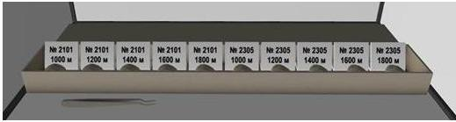
Рис. 1. Образцы керна, пинцет

Рядом с каждым образцом присутствует табличка со следующими данными: номером образца, номером скважины и глубина, с которой взята порода. Размеры образцов от 3 до 5 см.
В нижнем шкафу находится канистра с керосином.
На столе расположены весы аналитические. У весов боковые дверки и верхняя крышка отодвигаются назад. На передней панели присутствует ж/к дисплей для отображения показаний и три кнопки: СЕТЬ, ПОВТОР и СБРОС.

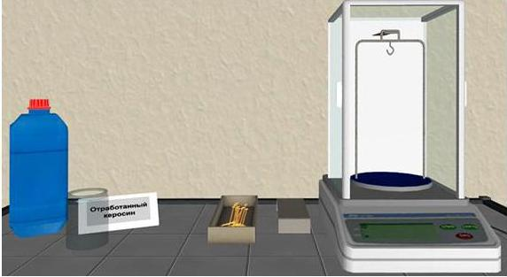
Рис. 2. Вспомогательное оборудование
Рядом с весами находятся (рис. 2):
- коробочка с 10 медными проволоками;
- стакан, в который будет погружаться образец;
- канистра с табличкой для слива использованного керосина;
- металлический мостик – приспособление для взвешивания предмета, погруженного в жидкость. Мостик опирается о дно весов, но не на взвешивающий элемент. Сверху на мостик ставится стакан с жидкостью. Образец керна, зацепленный за подвеску (проволоку), погружается в жидкость и взвешивается.
В вытяжном шкафу находится уже собранный прибор (рис. 3).
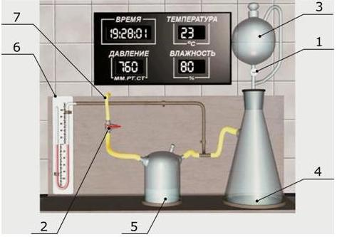
Рис. 3. Собранный прибор
1 – кран на склянке Бунзина; 2 – кран для доступа в атмосферу; 3 – склянка Бунзина; 4 – нижняя колба (для образца); 5 – устройство «буфер»; 6 – U-образный манометр; 7 – трубка, идущая к вакуум-насосу

U-образный манометр имеет шкалу сверху вниз от 100 до 0 и далее до -100 (мм рт. ст.). Изначально уровень находится на 0. Жидкость – подкрашенный спирт.
Справа от вытяжного шкафа на столе установлен вакуум-насос (рис. 4). На нем прикреплена табличка с параметрами. Выключатель насоса располагается на стене.
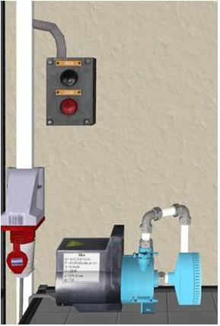
Рис. 4. Вакуум-насос
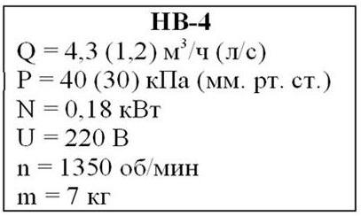
Рис. 5. Параметры вакуум-насоса

3. Теоретические основы эксперимента
Под пористостью горной породы понимают наличие в ней пустот, заключенных между зернами в гранулярных коллекторах, а также каверн и трещин в карбонатных коллекторах. Количественно пористость характеризуется коэффициентом пористости, который представляет собой отношение объема пор и трещин и каверн, к геологическому объему породы и выражается в долях единицы или процентах. При этом можно выделить несколько категорий пористости:
- полная (или общая) пористость;
- открытая пористость (или пористость насыщения);
- динамическая (или эффективная) пористость.
Полная пористость включает все поры (пустоты) открытые и закрытые, независимо от их формы и взаимного расположения. Коэффициент полной пористости определяется отношением суммарного объема всех пор (пустот) открытых и закрытых к видимому (геометрическому) объему породы:

$$K_{пол}=\frac{V_{отк}+V_{зак}}{V_{гп}}$$ | (1)

Определение коэффициента полной пористости сопряжено с обязательным дроблением образца породы до составляющих его зерен. Интерес этого параметра представляется лишь с познавательных позиций (в геологическом аспекте).
Открытая пористость называется чистой пористостью насыщения, что несет в себе утилитарный смысл, так как она и определяет емкостную характеристику коллектора, то есть запасы нефти (газа или воды).
Коэффициентом открытой пористости называется отношение суммарного объема пор образцов, заполняющихся данной жидкостью, к видимому объему образца:

$$K_{отк}=\frac{V_{оп}}{V_{гп}}$$ | (2)

Коэффициент открытой пористости определяется по методу И.А. Преображенского сравнением масс сухого и насыщенного керосином образца для расчета объема керосина, вошедшего в поровое пространство керна, а объем образца (керна) – по разности масс насыщенного образца в воздухе и погруженного в керосин того же образца, то есть методом гидростатического взвешивания насыщенного керосином образца.
Общую (полную) пористость определяют по методу Мельчера (объемным способом).
Эффективная пористость (называется иногда динамической) характеризуется той частью объема пор, которая занята только движущейся жидкостью при установившемся движении. Коэффициентом эффективной пористости называется отношение объема V_{эф}, по которому происходит движение жидкости, к объему горной породы:

$$K_{эф}=\frac{V_{эф}}{V_{гп}}$$ | (3)

Понятие эффективной пористости предполагает наличие в породах таких пор (или части объема, связанных между собой пор), в которых движение жидкости практически не происходит. Это субкапиллярные и некоторые капиллярные поры, в которых жидкость находится в связанном состоянии. Очевидно, что доля объемов жидкости, участвующих и не участвующих в фильтрации, будет определяться создаваемыми перепадами давления (градиентами давлений).

4. Порядок выполнения работы
Перед началом выполнения работы, по приложению 1, изучите управление, используемое в виртуальных работах.
1. Достаньте из коробки образец керна, положите на стол.
2. Возьмите медную проволоку, примените ее к образцу. Образец буден обмотан проволокой.
3. Примените образец с проволокой к подвеске весов. Включите весы, выведутся показания.
4. Извлеките образец из весов, положите на стол.
5. Снимите с прибора склянку Бунзина (рис. 3). Положите ее на стол. Возьмите в руки пинцет, захватите образец. Примените образец к колбе, анимацией образец укладывается в колбу.
6. Установите склянку Бунзина на место. Кран 1 (рис. 3) должен быть закрыт, если нет, то перед наливом выводится надпись «Закройте кран на склянке Бунзина». Возьмите канистру с керосином и наполните ее до половины. Верните канистру на место.
7. Откройте кран 1. Автоматически произойдет налив керосина из склянки в нижнюю колбу, таким образом, чтобы образец наполовину был в керосине. По окончании процесс кран закроется автоматически.
8. Закройте кран 2 (рис.3). Кран 2 – шаровой, имеет один вход – от буфера, и два выхода: к насосу и атмосфере. Под «закрыть» понимается перекрыть доступ к атмосфере и открыть доступ к насосу.
9. Включите насос. Насос выкачивает воздух. За две минуты реального времени уровень жидкости в буфере изменится, показания манометра будут 20 мм рт. ст. За эти 2 минуты в жидкости с образцом выделяются пузырьки газа, идущие от дна.
10. Отройте кран 1. Налив произойдет автоматически, таким образом, что образец скроет полностью в керосине. Процесс с изменениями жидкости повторяется. Давление показывает 30 мм рт. ст. Процесс проходит за 2 минуты реального времени. После этого необходимо выключить насос.
11. Выключите насос. Откройте кран 2 на доступ к атмосфере. У буфера и манометра уровни жидкостей выравниваются.
12. Снимите склянку.
13. Установите мостик для взвешивания в весы. Налейте керосин в стакан, поместите его на весы.
14. Возьмите в руки пинцет, извлеките образец, установите на весы (в подвешенном состоянии в жидкости).
15. Измерьте массу.
16. Слейте керосин из нижней колбы в канистру для слива.
17. Извлеките образец, положите его на стол. Движениями вверх-вниз обстучите образец о стол. Приблизительно после пятого движения из него сольется жидкость. Если не удалить жидкость и попытаться взвесить образец без жидкости, то выводится надпись «Освободите образец от избытков керосина».
18. Извлеките из весов стакан, керосин слейте в канистру для слива. Мостик верните на стол.
19. Измерьте текущую массу образца.
20. Опыт можно повторить.
21. Произведите вычисления.
Пористость образца определяют по формуле:

$K_{п}=\frac{M_{3}-M_{1}}{M_{3}-M_{2}}*100\%$, | (4)

где K_{п} - коэффициент открытой пористости, %;
M₁ - масса сухого чистого образца породы в воздухе, г;
M₂ - масса насыщенного керосином образца породы в керосине, г;
M₃ - масса насыщенного керосином образца породы в воздухе, г.
22. Все результаты занесите в таблицу 1.
Таблица 1
Форма записи результатов измерения:
M₁  масса сухого  чистого образца  породы в воздухе, г | M₂  масса насыщенного  керосином образца  породы в керосине, г | M₃  масса насыщенного  керосином образца  породы в воздухе, г | K_{п}  пористость  образца, %

5. Допустимая погрешность измерений
Погрешность определения коэффициента открытой пористости слагается из:
- погрешности взвешивания, г;
- погрешности подготовки насыщенного образца к взвешиванию, г;
- погрешности, вызванной неполнотой насыщения.
Суммарная относительная погрешность выражается формулой:

$${∆K}_{потн}=\frac{{∆K}_{п}}{K_{пср}}=\left(2{∆M}_{1}+{∆M}_{3}^{'}\right)\frac{2M_{3}-M_{1}-M_{2}}{\left(M_{3}-M_{1}\right)\left(M_{3}-M_{2}\right)}+φ$$ | (5)
где ${∆K}_{п}$ - абсолютная погрешность, %;
$\frac{{∆K}_{п}}{K_{пср}}$- относительная погрешность;
${∆M}_{1}$ - погрешность взвешивания;
${∆M}_{3}^{'}$- погрешность подготовки насыщенного образца к взвешиванию;
$φ$ - погрешность, вызванная неполнотой насыщения.
Величина ${∆M}_{1}=±0,02$ г; ${∆M}_{1}={∆M}_{3}^{'}=0,02$ г; $φ=\frac{∆V}{V_{п}}$, где $∆V$- недонасыщенный объем, а $V_{п}$ - полный объем порового пространства. При соблюдении режимов насыщения $φ≈0$. Суммарная относительная погрешность составляет от 2 до 10% (в зависимости от значения K_{п}).

6. Контрольные вопросы
1. Что называют пористостью горных пород?
2. Какие виды пористости бывают?
3. Что характеризует коэффициент пористости пород?
4. В чем суть метода определения открытой пористости предложенного профессором И.А. Преображенским.
5. Почему пористость магматических пород меньше пористости осадочных пород?
6. Какие выделяют виды пор по размеру?
7. Какие выделяют виды пор по происхождению?
8. Какие свойства горных пород зависят от пористости?

7. Рекомендованная литература
Основная литература
1. Основы физики горных пород : учеб. для студентов горн. специальностей вузов / В. В. Ржевский, Г. Я. Новик. – 5-е изд. – М. : Кн. дом "ЛИБРОКОМ", 2010. – 360 с. – (Классика инженер. мысли горне дело).
2. Основы горного дела : учеб. для студентов вузов, обучающ. по направлению "Горн. дело" (квалификация – бакалавр техники и технологии) и по специальности "Физ. процессы горн. или нефтегаз. пр-ва" направления подготовки "Горное дело" / В. И. Городниченко, А. П. Дмитриев. – М. : Горная книга, Изд-во Москов. гос. горн. ун-та, 2008. – 464 с. : ил.
Нормативные документы
1. ГОСТ 26450.1-85. Породы горные. Метод определения коэффициента открытой пористости жидкостенасыщением [Электронный ресурс]. – Введ. 1986–07–01. М. : Издательство стандартов, 1985 // Бесплатная библиотека стандартов и нормативов [сайт]. – Режим доступа: http://www.docload.ru/standart/Pages_gost/20392.htm, свободный. – Загл. с экрана. – Дата обращения: 02.04 2020.
2. ГОСТ 21153.0–75. Породы горные. Отбор проб и общие требования к методам физических испытаний [Электронный ресурс]. – Введ. 1976–07–01. – М. : Изд-во стандартов, 1982. – 3 с. // Бесплатная библиотека стандартов и нормативов [сайт]. – Режим доступа: http://www.docload.ru/standart/Pages_gost/35093.htm, свободный. Загл. с экрана. Дата обращения:01.04.2020.
3. ГОСТ 5180–84. Грунты. Методы лабораторного определения физических характеристик [Электронный ресурс]. – Введ. 1985–07–01. – М. : Стандартинформ, 2005. – 17 с. // Бесплатная библиотека стандартов и нормативов [сайт]. – Режим доступа: http://www.docload.ru/standart/Pages_gost/4674.htm, свободный. – Загл. с экрана. – Дата обращения: 01.04.2020.

Приложение 1
Управление, используемое в виртуальных работах
Для работы в виртуальных лабораторных работах применяются следующие клавиши (рис.3):
W, S, A, D – для перемещения в пространстве;
F2, E – аналоги средней клавиши манипулятора (при первом нажатии берется объект, при последующем – ставится);
Ctrl – присесть; F10 – выход из программы.
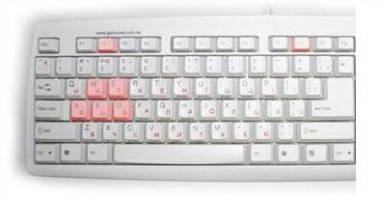
Рис. 3. Активные клавиши клавиатуры

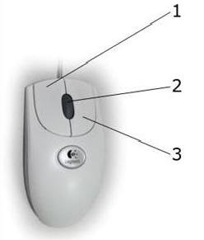
Рис. 4. Функции манипулятора

Левая клавиша мыши (1) (рис. 4) - при нажатии и удерживании обрабатывается (поворачивается, переключается) тот или иной объект.
Средняя клавиша (2) - при первом нажатии (прокрутка не используется) берется объект, при последующем – ставится (прикрепляется).
Правая клавиша (3) - появляется курсор–указатель (при повторном - исчезает).
Примечание: При появившемся курсоре невозможно перевести взгляд вверх и стороны.

Составитель

Белов Сергей Викторович

ОПРЕДЕЛЕНИЕ ПОРИСТОСТИ ГОРНЫХ ПОРОД

Методические указания по выполнению

лабораторной работы по дисциплине «Физика горных пород»
для студентов направления 21.05.04 «Горное дело»

Отпечатано на ризографе.
Тираж экз.
Филиал ГУ КузГТУ в г. Белово. 652644, г. Белово, ул. Ильича 32-а

